

**Situation Professionnelle**

**PROPHETE Tristan**

Table des matières

LE CONTEXTE :

L’entreprise prestataire 3

L’entreprise Cliente 7

La Mission 9

ANALYSE TECHNIQUE :

Les outils utilisés 10

La production : La Gestion de Stock / Caisse 11

Le retour de l’Entreprise Cliente 14

Bilan du projet 14

**Fiche de présentation d’une situation professionnelle**

|  |  |  |
| --- | --- | --- |
| **BTS Services informatiques aux organisations**  **Session 2014** | | |
| **E4 – Conception et maintenance de solutions informatiques**  **Coefficient 4** | | |
| **DESCRIPTION D’UNE SITUATION PROFESSIONNELLE** | | |
| **Épreuve ponctuelle** | * **Contrôle en cours de formation** | |
| **PARCOURS SISR** | * **PARCOURS SLAM** | |
| **NOM et prénom du candidat :** PROPHETE Tristan | | **N° candidat :** |
| **Contexte de la situation professionnelle**  La société OC’Aventures a fait appel aux services de la SSII OPLH Corporation pour la création d’une application leur permettant de gérer leur parc dans les meilleurs conditions. Ainsi la gestion de stock et des parcours est aujourd’hui automatisée. | | |
| **Intitulé de la situation professionnelle**  Création d’une application lourde C# permettant la gestion automatisée d’un parc d’accrobranche. | | |
| **Période de réalisation :** 13/11/13 au 04/04/14 **Lieu :** Centre de Formation  **Modalité :** En équipe | | |
| **Principale(s) activité(s) concernée(s)3**  A1.1.1 ; A1.3.3 ; D1.4 ; D2.1 ; D4.1 | | |
| **Conditions de réalisation (ressources fournies, résultats attendus)**  Ressources : Documentation disponible en ligne.  Résultats attendus : Analyse du besoin et mise en production de la nouvelle solution applicative | | |
| **Productions associées**  Mise en place d’un logiciel avec interface graphique, avec persistance des données en JSON. | | |
| **Modalités d’accès aux productions**  L’application est disponible au lien suivant : <https://github.com/LeoHugues/Accrobranche> | | |
| Au verso de cette page, le candidat présente un descriptif détaillé de la situation professionnelle et des productions réalisées sous forme d’un rapport d’activité permettant notamment de mettre en évidence la démarche suivie et les méthodes retenues. | | |

Le Contexte

# L’entreprise prestataire

L’entreprise OPHL Corporation est une petite start-up située sur Montpellier, âgée de 5 mois et constituée de 7 employés. Celle-ci est spécialisée dans le développement de solutions informatiques de gestions. Elle développe notamment en C#. N’étant qu’à ses débuts, l’entreprise a décidé de s’implanter dans une pépinière d’entreprise nommée « Cap Oméga ».

Voici la situation géographique de « Cap Oméga » :

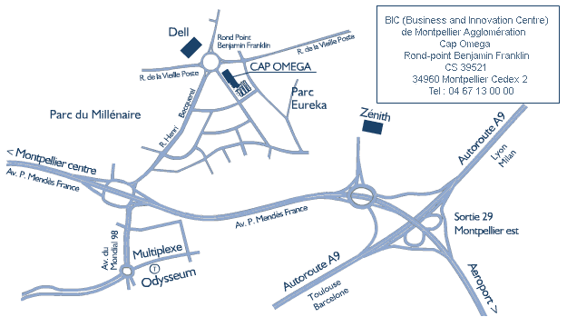

Ainsi OPHL Corporation a pu bénéficier d’un soutien technique et financier pour s’implanter dans le secteur informatique. Parmi l’équipe, nous pouvons compter 3 Concepteurs/Développeurs et directeurs généraux associés, un directeur commercial, un responsable communication, un responsable administratif/expert-comptable et un administrateur Système et Réseau.

L’idée de la création de cette entreprise est partie d’une personne : Mr BERTRAND. En effet, celui-ci travaillant très régulièrement dans le cadre de projets au centre de formation avec les deux mêmes personnes (Tristan PROPHETE et Clément DUPONT) a décidé de proposer la création d’une entreprise en association avec eux. C’est ainsi qu’est née l’entreprise OPHL Corporation.

L’entreprise a décidé de choisir le C# comme langage de prédilection car les trois développeurs ont tous de l’expérience dans l’utilisation de ce langage, notamment à travers les différents projets qu’ils ont réalisé, ensembles ou en tant que projet personnel. Les trois représentants étant tous très intéressé par le développement orienté Microsoft, c’est tout naturellement que le choix du C# en est ressorti. Le C# est également un langage très proche de Java, et étant donné que les 3 développeurs souhaitent se lancer dans le Java dans un futur proche, c’est un avantage pour l’appréhension de ce nouveau langage.

La méthode de travail adoptée par l’équipe permet d’obtenir de bons résultats dans de bons délais. Pour chaque projet rapporté par le responsable commercial qui démarche auprès des entreprises, un chef de projet est nommé parmi les 3 concepteurs/développeurs. C’est ce chef de projet qui détermine comment va s’articuler le projet et c’est lui qui donne les directives de développement. Changer de chef de projet pour chaque projet, permets d’adopter des méthodes de travails différentes et ainsi jauger lesquelles sont les plus efficaces pour types de projet à concevoir.

Voici un Organigramme représentant l’équipe de l’entreprise :

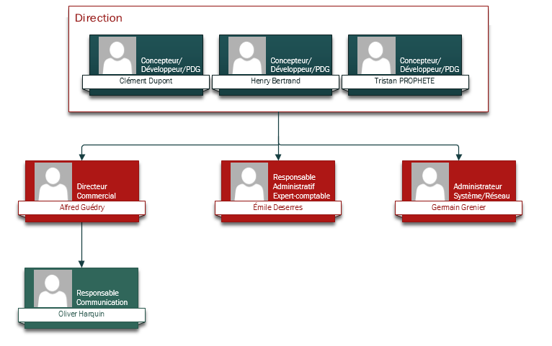

Voici le plan des locaux de « Cap Oméga », OPLH Corporation étant située dans les bureaux 24 et 25 :

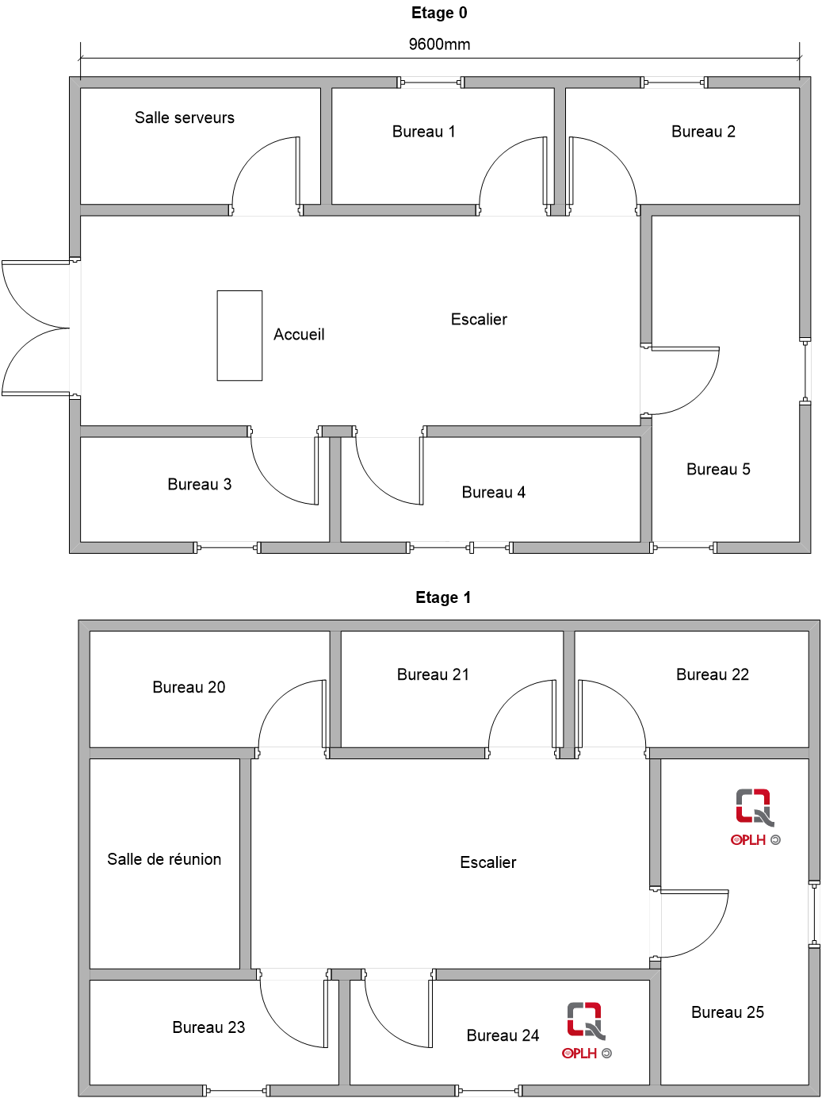

A noter également, l’architecture réseau de la pépinière d’entreprise, gérée entre autre par notre administrateur Système/Réseau : Germain GRENIER :

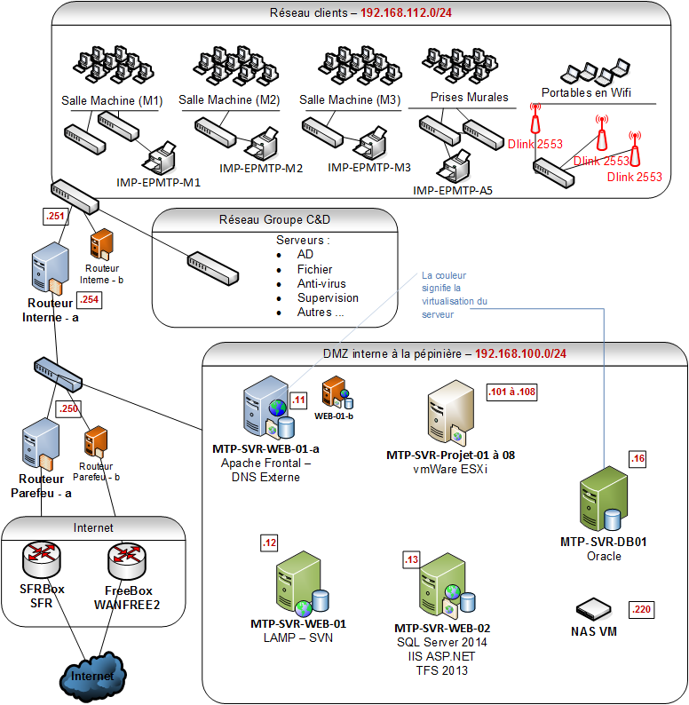

# L’entreprise Cliente

OC’Aventures est un parc d’Accrobranche situé au Nord-Ouest de Montpellier, à St Jean de Cuculles. Cette entreprise a été fondée en 2000 par Mr Jean-Jacques FOURNAUD.

Elle dispose de nombreuse année d’expérience dans le domaine de la distraction forestière et « acrobatique ». Cette expérience lui a permis au fil des années d’engranger une certaine notoriété. La qualité du parc et la sécurité qui y règnent (notamment grâce aux Equipements de Protection Individuels de qualité), n’est plus à prouver et les clients affluent des quatre coins de l’agglomération et parfois même des quatre coins de la France …

Le parc possède actuellement de nombreux parcours, on peut compter parmi eux :

* Practice A (practice)
* Practice B (practice)
* Parcours de la Cega (**vert**)
* Parcours de la Gringole (**bleu**)
* Parcours du Capricorne (**bleu**)
* Parcours de la Fourmie (**rouge**)
* Parcours du Perdigal (**noir**)
* Parcours des tyroliennes géantes (practice)
* Practice enfants (practice)(enfants)
* Parcours de l’Astrigane (**vert**) (enfants)
* Parcours de la Ratapenade (**bleu**) (enfants)
* Parcours du Choucas (**bleu**) (enfants)
* Parcours de l’Ecureuil (**rouge**) (enfants)
* Parcours de l’Aiglon (**noir**) (enfants)
* TyrolienneGéante enfant 1 (Practice) (enfants)
* TyrolienneGéante enfant 2 (Practice) (enfants)

Les couleurs de chaque parcours représentent le niveau de difficulté :

* Très facile : Practice
* Facile : **Vert**
* Moyen : **Bleu**
* Difficile : **Rouge**
* Très difficile : **Noir**

Le parc possède également une aire de pique-nique, ainsi qu’une buvette avec terrasse couverte et brumisée. Différents produits y sont disponibles :

Les boissons :

* Powerade (rouge, bleu, blanc)
* Coca-Cola
* Orangina
* Ice Tea
* Perrier
* Oasis Tropical
* Bière Heineken
* Eau (Grande et Petit)

Les gâteaux :

* Mars
* Snickers
* M&M’S
* Kit Kat
* Balisto

Les Glace :

* Smarties
* Extreme (Chocolat et Vanille)
* Magnum
* Ben & Jerry’s

On peut également y retrouver des gants de protection si les clients en ressentent le besoin.

# La Mission

L’entreprise OC’Aventures a fait appel à Cap Oméga afin de trouver une entreprise qui pourrait lui permettre de gérer efficacement les parcours, la caisse et la gestion de stock du parc. Ainsi parmi le large panel d’entreprise sélectionnées par Cap Oméga, OC’Aventure a choisi de faire confiance à OPHL Corporation qui lui a proposé une application lourde en C# permettant de répondre à leur besoin.

Pour détailler un peu plus la mission :

Le but de la gestion de caisse est de pouvoir comptabiliser les revenus et les bénéfices pour chaque journée et ainsi pouvoir les calculer automatiquement sur l’année. Ainsi en fonction de cette caisse et des ventes qui lui sont associées, le stock est mis à jour. Cela permet une bonne vue d’ensemble et de pouvoir observer l’état du stock pour un éventuel réapprovisionnement.

Le but de la gestion de parcours est de signaler les différents soucis concernant l’état des matériaux sur les différentes plateformes et atelier des parcours, et ainsi pouvoir les rectifier avant que cela ne devienne un problème important pour la sécurité des clients.

Voici un exemple visuel :

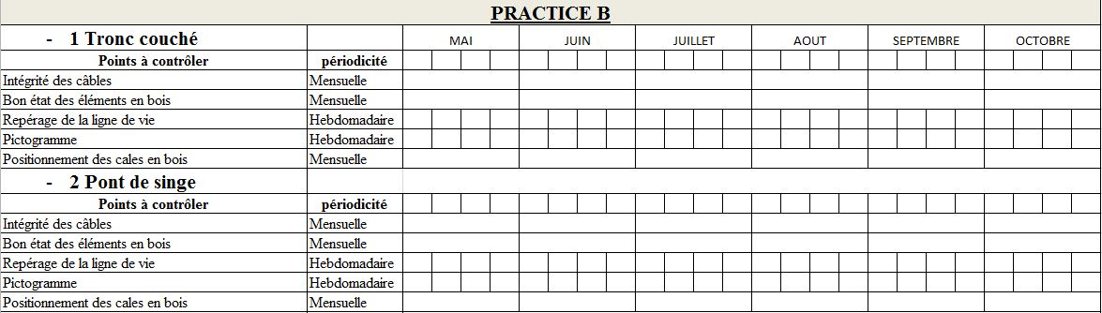

Analyse technique

# Les outils utilisés

Git via le site Git Hub :

***Git*** est un logiciel de gestion de versions décentralisé. C'est un logiciel libre créé par Linus Torvalds, auteur du noyau Linux, et distribué selon les termes de la licence publique générale GNU version 2.

Le projet est disponible sur le lien suivant :

<https://github.com/LeoHugues/Accrobranche>

Visual Studio :

Visual Studio est un ensemble complet d'outils de développement permettant de générer des applications Web ASP.NET, des Services Web XML, des applications bureautiques et des applications mobiles. Visual Basic, Visual C++, Visual C# et Visual J# utilisent tous le même environnement de développement intégré (IDE, Integrated Development Environment), qui leur permet de partager des outils et facilite la création de solutions faisant appel à plusieurs langages. Par ailleurs, ces langages permettent de mieux tirer parti des fonctionnalités du Framework .NET, qui fournit un accès à des technologies clés simplifiant le développement d'applications Web ASP et de Services Web XML grâce à Visual Web Developer.

Rational Rose :

**Rational Rose** est un logiciel édité par l'entreprise *Rational Machines* (plus tard renommée *Rational Software*) pour créer et éditer les différents diagrammes du modèle UML (Unified Modeling Language) d'un logiciel.

# La production : La Gestion de Stock / Caisse

**La partie dont je m’occupe**, la partie **Gestion de Stock** permet de gérer tous les produits en vente du parc d’Accrobranche. A savoir, la gestion du snack et de certains équipements.

C’est l’une des parties les plus incontournables de la gestion informatisée d’une entreprise de commerce.

Le but est d’avoir une meilleure vue globale sur le stock et ainsi de savoir assez aisément quand on doit renouveler le stock. Cela permettra également de savoir quel sont les produits qui ont le plus de succès et ainsi adapter son stock en fonction.

Le stock est logiquement lié à la caisse. Les fonctionnalités de l’interface au niveau du stock permettront d’ajouter, modifier et supprimer un produit, parmi les diverses catégories de produits consommable que l’on peut rencontrer :

* Boissons
* Glaces
* Gâteaux

On peut également compter une catégorie différente des autres : Les gants. Disponibles à l’achat comme équipement de « protection ».

L’application peut lister les produits par catégorie et afficher toutes les informations qui leur sont relatives sur une même ligne. A savoir : le prix, la quantité, le nom et éventuellement une description. On peut également ranger les produits par quantité, prix, nom, taille etc …

A partir d’une certaine quantité, (par exemple < 50) le produit en question se met en rouge afin de prévenir qu’il faut renouveler le stock du produit en question. On peut également créer des évènements pour prévenir qu’il faut renouveler le stock, si l’application ne l’a pas déjà fait elle-même.

**Listing des produits :**

|  |  |
| --- | --- |
| **Les Boissons** | |
| Produit | Prix |
| Powerade (bleu, rouge, blanc) | 3€ |
| Coca-Cola | 2€ |
| Orangina | 2€ |
| Ice Tea | 2€ |
| Perrier | 2€ |
| Oasis Tropical | 2€ |
| Bière Heineken | 2,50€ |
| Petite Vittel | 2€ |
| Grande Vittel | 3€ |

|  |  |
| --- | --- |
| **Les Gâteaux** | |
| Produit | Prix |
| Mars | 2€ |
| Snicker | 2€ |
| M&M's | 3€ |
| Kit Kat | 3€ |
| Balisto | 2€ |
| Côte D'or | 2,50€ |

|  |  |
| --- | --- |
| **Les Glaces** | |
| Produit | Prix |
| Smarties | 3€ |
| Extreme | 3€ |
| Magnum | 5€ |
| Ben & Jerry's | 3€ |

Voici le diagramme UML de la gestion de Stock/Caisse :

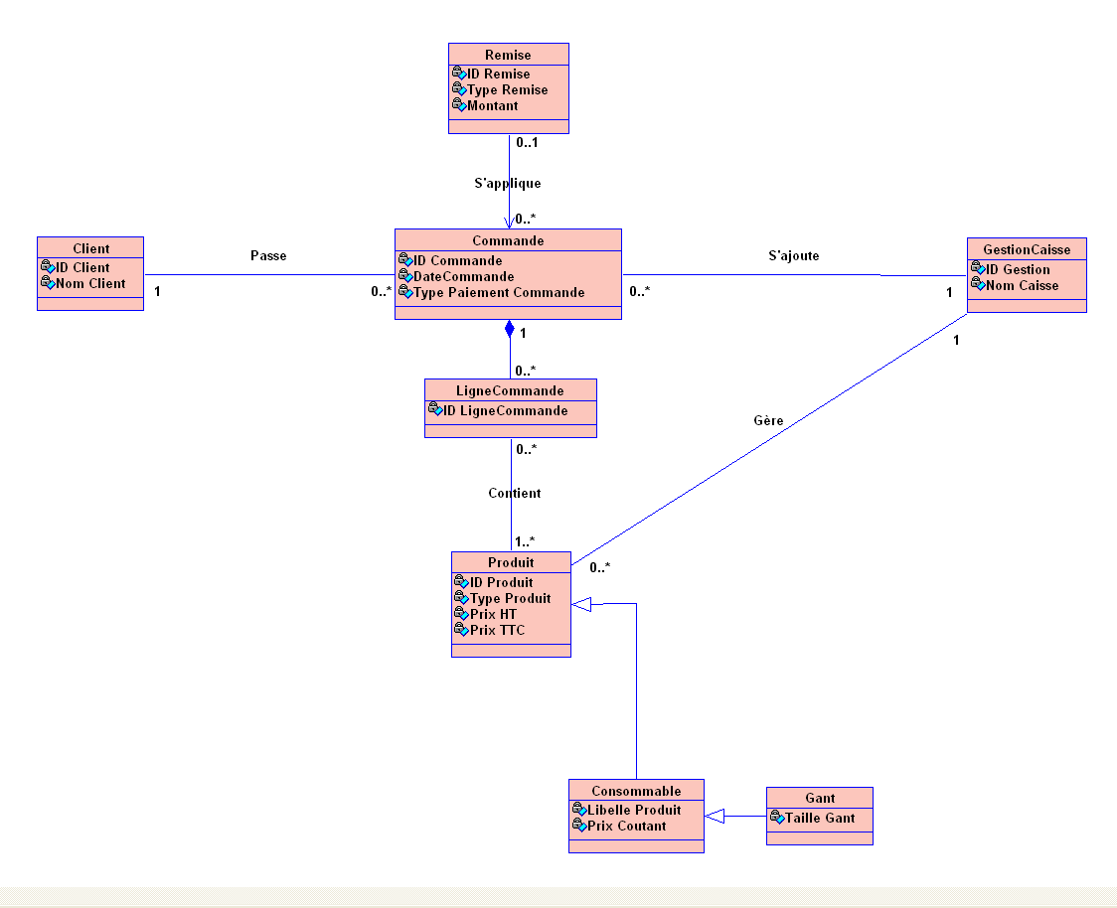

Voici un aperçu du menu d’accueil de l’application :

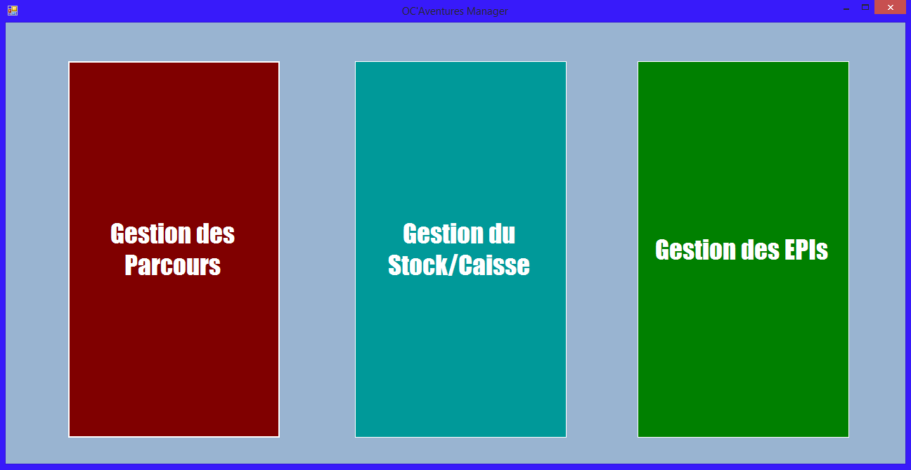

# Le retour de l’Entreprise Cliente

Le retour de l’entreprise a été plutôt bon, en effet disposer d’une telle application les aide vraiment beaucoup aujourd’hui. La rapidité et l’efficacité au sein de l’équipe s’en voit ainsi améliorée. Ils notent même une hausse de la fréquentation et par conséquent une hausse du chiffre d’affaire.

Ainsi l’entreprise est satisfait du résultat obtenu et elle se félicite d’avoir eu l’idée du recourt à Cap Oméga pour la création de ce système.

# Bilan du projet

Grâce à un tel projet, nous avons eu l’occasion de créer une application de gestion qui sortait un peu de nos sentiers battus. En effet, il est rare que nous fassions des applications pour des parcs d’attraction.

Ainsi grâce à cela, nous avons pu accroitre notre vision globale d’une application de gestion.

Les contraintes de temps étaient difficiles à gérer mais grâce au travail d’équipe de qualité que nous avons su fournir, le projet a été livré dans les temps.